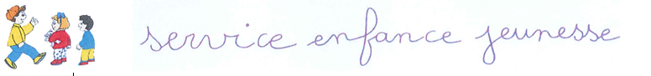

|  |  |
| --- | --- |
|  | **AUTORISATION PARENTALE**  CANTINE/PERISCOLAIRE/ACCUEIL DE LOISIRS/ATELIERS LINGUISTIQUES |

Dans le cadre de l’année scolaire 2019/2020 :

Je soussigné(e) Mme □ Melle □ Mr □

Nom ……………………………..………………… Prénom ……………………..……….….. responsable légal(e)

De l’enfant …………………………………………………………….….…………..autorise ce (cette) dernier(e)

à participer aux activités : (cochez les cases correspondantes)

□ patinoire □ visites d’animaux

□ piscine, baignade à la plage □ sorties à vélo

□ être maquillé(e) pour des jeux et fêtes □ être pris(e) en photo ou filmé(e)

□ autorise la publication sur le site Internet de la commune, la photo représentant mon enfant, prise au cours de : *école/périscolaire/accueil de loisirs/ateliers linguistiques*.

Veuillez indiquer ci-dessous les personnes autorisées à venir chercher votre enfant en dehors du responsable légal :

➬

➬

➬

J’autorise mon enfant …………………………………………………….à sortir seul :

Le midi **O** oui **O** non

Le soir **O** oui **O** non

Fait à Zuydcoote, le ………………………………., pour servir et valoir ce que de droit.

Signature(s) du ou des responsable(s)

Suivi de la mention « lu et approuvé »